附件2：

研究生教学学时拆分操作说明

## 访问方式：

访问地址 <https://data.xhu.edu.cn/form/>

登录后，在左侧导航栏“研究生学时拆分”

**拆分流程：**授课教师拆分—教学院长确认

## 操作说明：

### 授课老师视角

由于研究生系统无法完全区分课程是否由多名教师授课，因此本平台读取了研究生系统所有的授课信息，由系统中的“成绩录入老师”列的老师进行人员编辑和拆分操作。

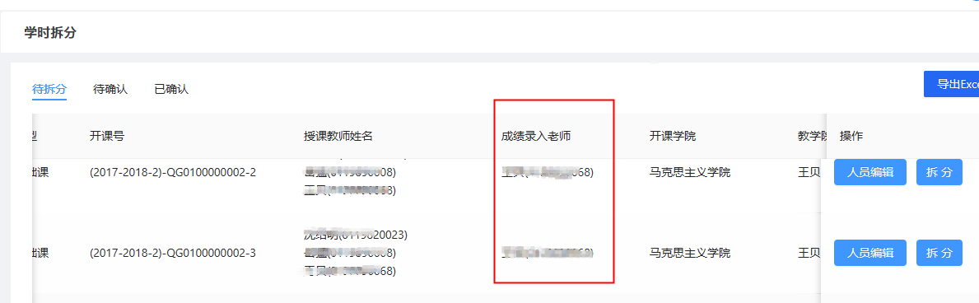

1、若是单教师授课，直接将总学时拆分给自己即可。

路径：研究生学时拆分 > 学时拆分 > 待拆分，点击“拆分”按钮，点击确认后，等待分管教学院长确认后即生效。

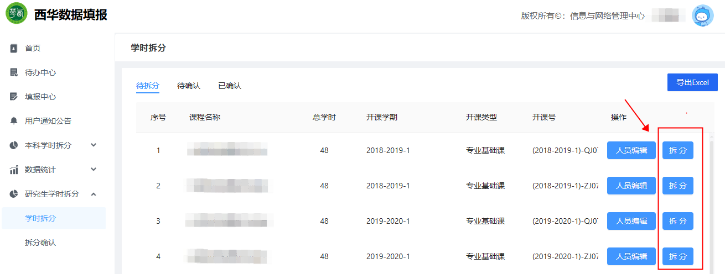

2、若是多教师授课的课程，则直接拆分或者添加其它授课老师信息（校内教师+校外教师），后再进行学时拆分。

添加授课教师信息路径：研究生学时拆分 > 学时拆分 > 待拆分，点击“人员编辑”按钮

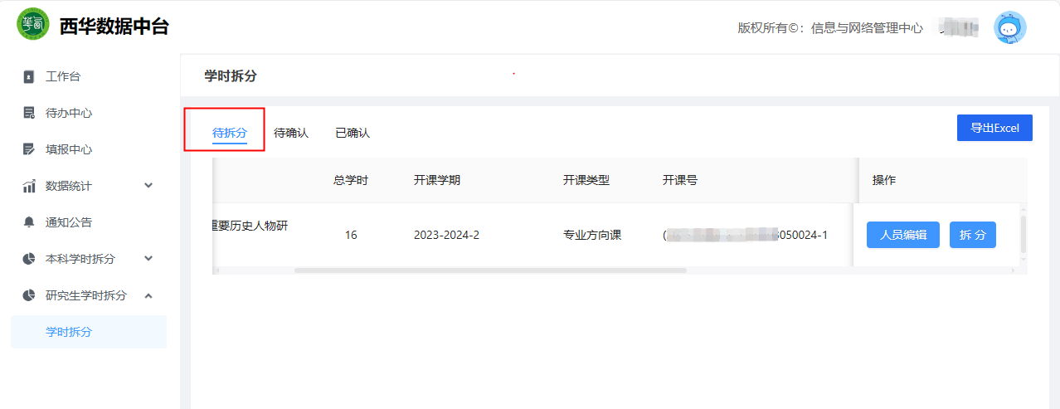

【添加校内教师】：可直接搜索教师姓名，选择后添加，见下图。

！！！注意：选择老师后，需要点击中间“右移”按钮，将选择的老师移动到右侧框中才算添加完成。

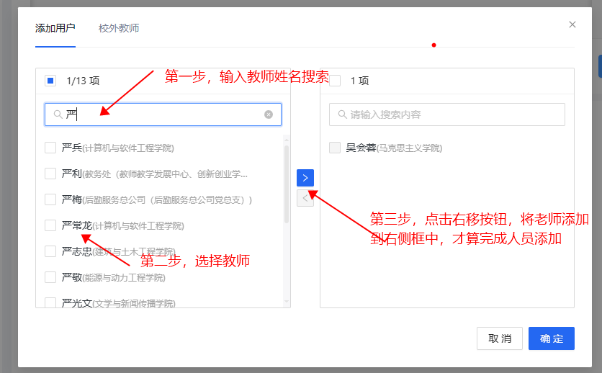

【添加校外教师】：人员选择弹窗中选择“校外教师”，后点击左上角“添加”按钮。

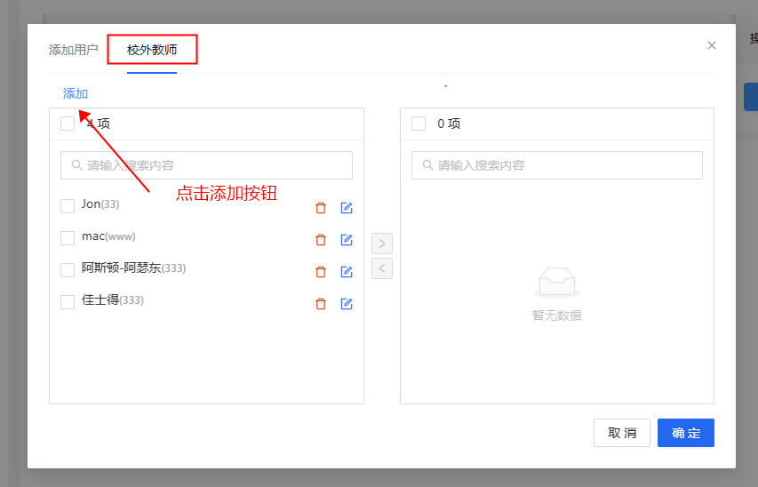

输入校外教师相关信息后，点击“确认”

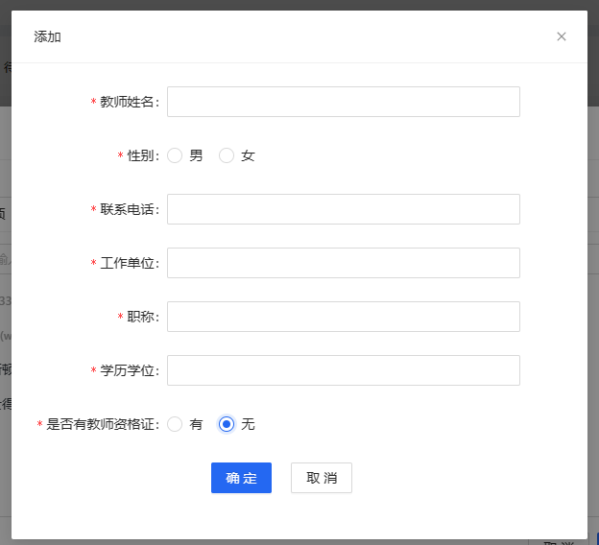

在左侧框中选择刚刚添加的校外教师，将其移动至右侧框中，点击“确定”，算添加完成。

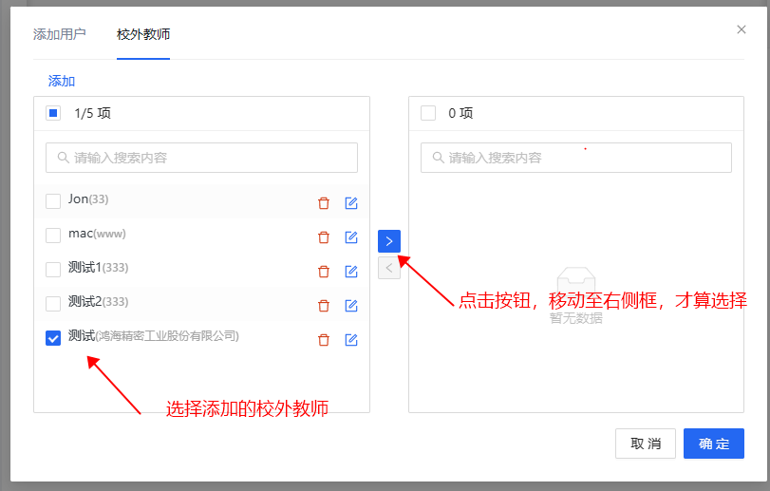

若已经添加过该校外教师，则直接在右侧框中选择即可，无需重复添加。

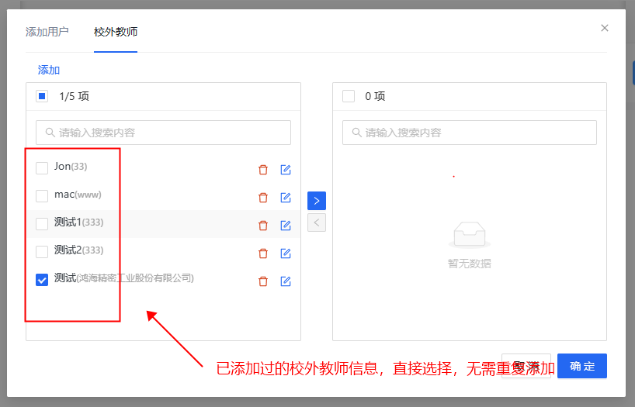

添加授课教师后，课程列表中的“授课教师姓名”字段会显示被添加的教师信息，校内教师显示：姓名（工号），校外教师显示：姓名（校外教师），以示区分。

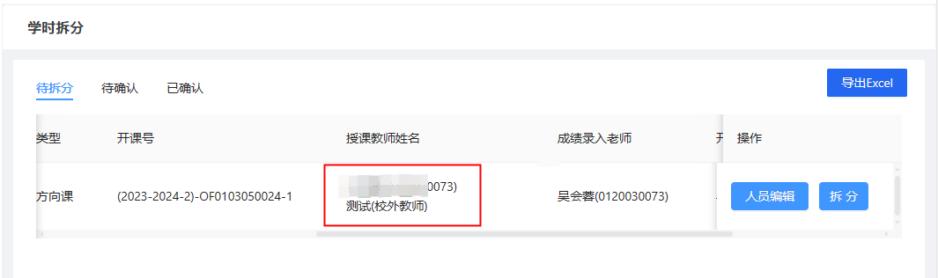

【移除教师】若从系统获取的教师信息不对，可点击“人员编辑”按钮，在选择框中，将老师移出。

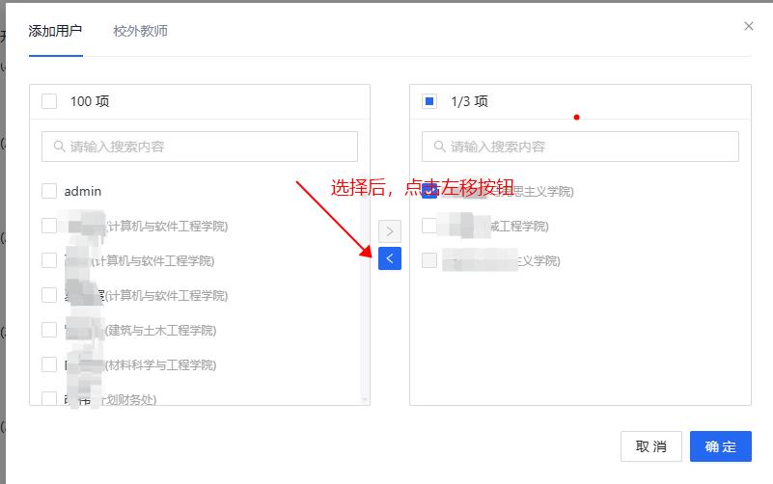

【学时拆分】点击“拆分按钮”，在右侧浮窗中输入拆分后学时，后点击“确认”

注意：多教师的拆分，学时之和必须等于总学时，否则系统不会确认通过。

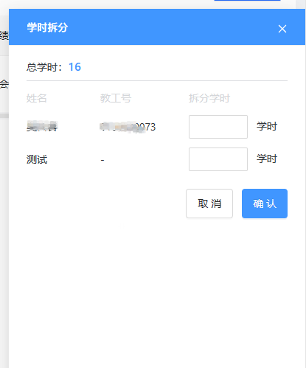

学时拆分完成后，该数据流转到教学院长处，等待教学院长确认。老师可在“待确认”中查看拆分信息。

注意：在教学院长未确认前，授课教师还可以对人员和学时进行修改，见下图。

教学院长一旦确认，无法再修改。

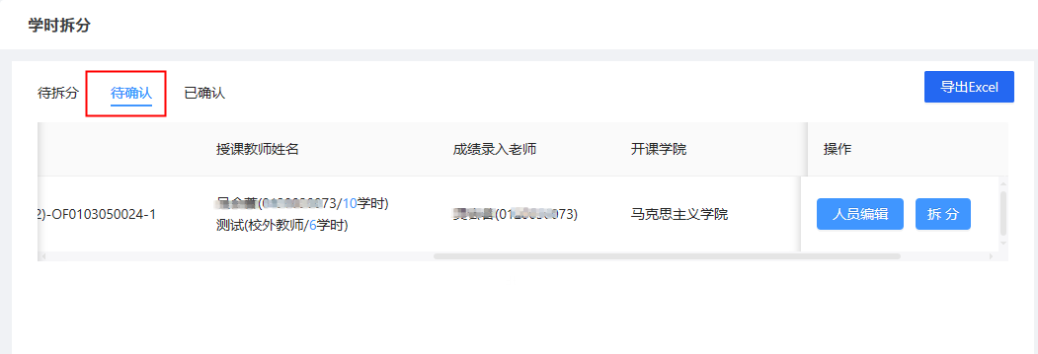

### 教学院长视角

1、教学院长登录后，在左侧导航“研究生学时拆分”>”拆分确认”中，可查看待自己确认的拆分。

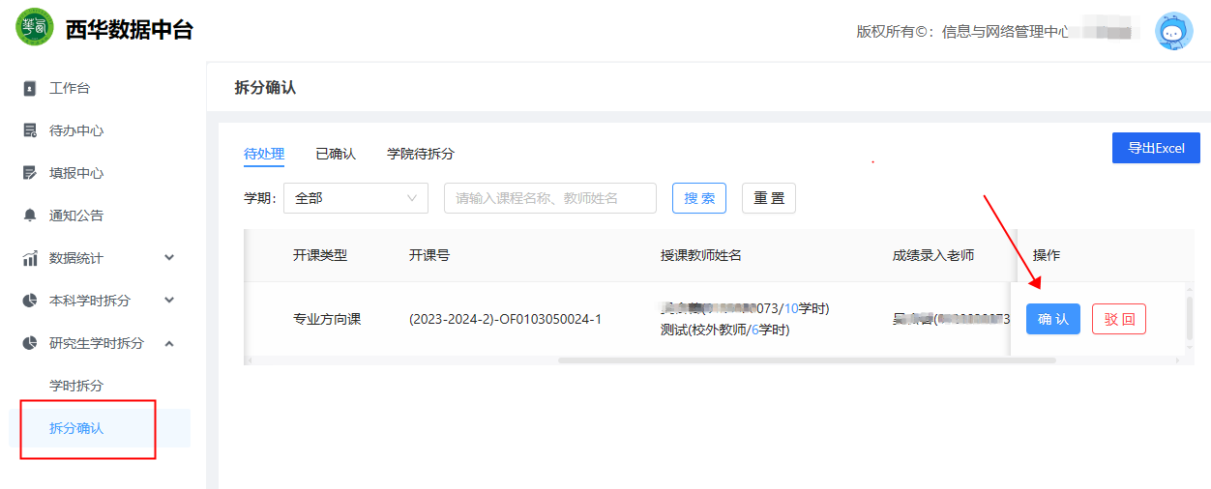

教学院长确认后的拆分被认定为最终的拆分结果。

若对拆分的学时有异议，点击“驳回”，后授课老师进行重新拆分。

2、教学院长可查看本学院的全部待拆课情况。

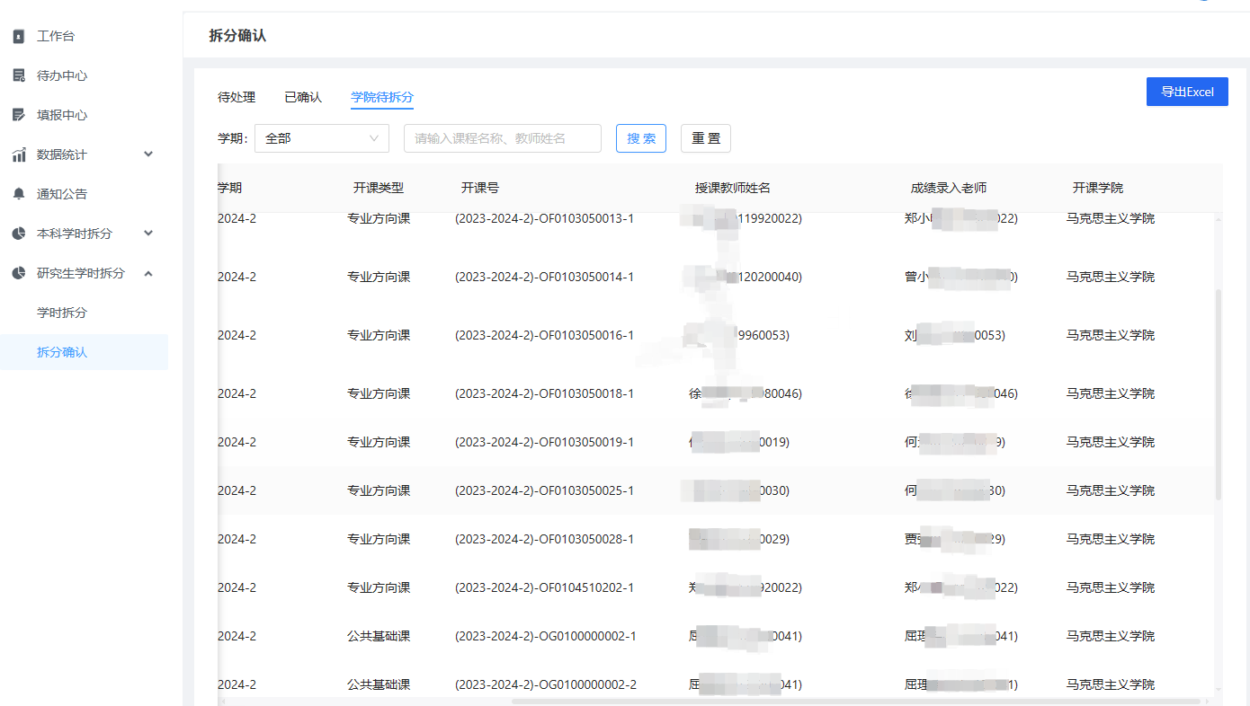

### 研究生院系统管理员视角

1. 管理员可查看本学期，整个研究生院学时拆分的总体情况。包含“待拆分”、“待确认”和“已确认”

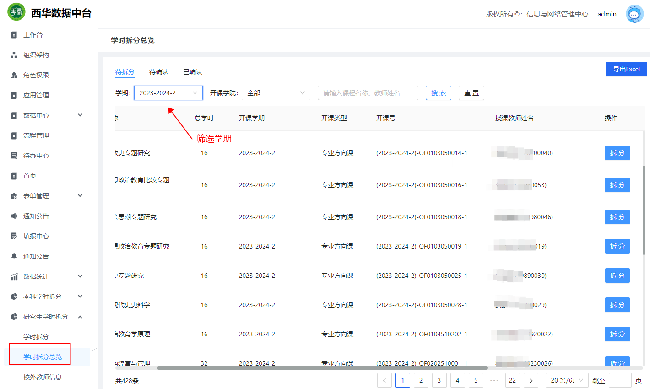

1. 管理员可查看老师添加的校外教师信息，支持导出Excel

